3.4.1 基本不等式的证明
教学目标：
1．探索并了解基本不等式的证明；
2．体会证明不等式的基本思想方法；
3．会用基本不等式解决简单的不等式证明，会求解简单的最值问题。
教学重点：
基本不等式的证明．
教学难点：
基本不等式的证明．
教学过程：
一、问题情境，导入新课
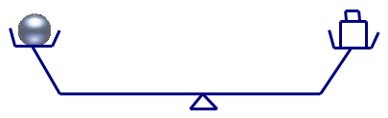
PPT：把一个物体放在天平的盘子上，在另一个盘子上放砝码使天平平衡，称得物体的质量为a，如果天平制造得不精确，天平的两臂长略有不同（其他因素不计），那么a并非物体的重量。不过，我们可作第二次测量：把物体调换到天平的另一个盘子上，此时称得物体的质量为b。
问题1：如何合理地表示物体的质量呢？ 物体的质量M=吗？
问题2：要求出物体质量M，需要用到什么知识？已知什么？要求什么？
问题数学化（学生活动）：
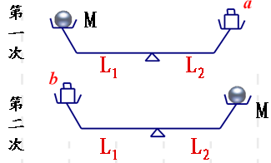
解：设天平左右两臂长分别为L1，L2
则，由杠杆原理可知：
L1M=L2a ①
L2M=L1b ②
① ②两式相乘，整理可得
认识两个平均数：
——算术平均数 ——几何平均数
二、知识探究
问题3：$\frac{a+b}{2}与\sqrt{\text{ab}}$ 哪个大？（你估计一下哪个大？）（如果回答取值代，那么可以追问取一正一负行吗？如果回答作差，可以追问你估计一下哪个大？）
PPT：教师借助excel表格取值观察$\frac{a+b}{2}与\sqrt{\text{ab}}$的大小情况
问题4：如何证明呢？
请2个同学上黑板（巡视，有不同的解法让他上黑板写一下）．
证法一（比较法）：==，
当且仅当，即时，取“=”．
证法二：要证 ，
只要证 ，
只要证 ，
只要证
因为最后一个不等式成立，所以 成立，当且仅当，即时，取“＝”．
证法三：对于正数，有
，
，
，
．
先让学生谈一谈证的对不对，他这个证明方法有什么特点？
教师点评：回顾我们上面的证明过程，我们来看一下各种证法的特点：
证法一是比较法，比较法常用的就是作差将差值与零去比较；
证法二是分析法，分析法的特点是盯住我们要的目标，寻找结论成立的条件；
证法三是综合法，它们都是证明不等式的基本方法．
问题5：我们现在已经对这个不等式有了一定的认识了，你能不能从图形的角度来认识一下它呢？
学生活动：自主解答
问题6：、如图,AB是圆的直径，C是AB上与A、B不重合的一点，AC=a,CB=b,过点C作垂直于AB的弦DE，连AD,BD,
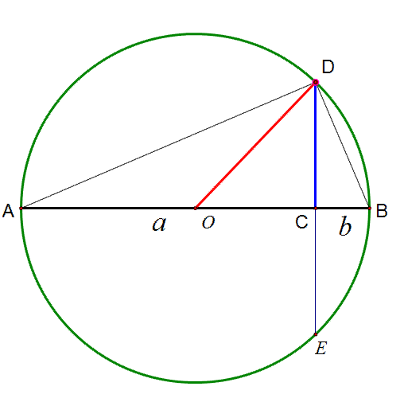
则半径OD=______，CD=______。
问题7：你能从这个图形得出基本不等式
几何解释吗?
三、建构数学
基本不等式：$\frac{a+b}{2}≥\sqrt{\text{ab}}$，$a,b$∈R，且，当且仅当$a=b$时取“＝”．
公式变形
结构特征：
1.a、b都是正数
2.a、b还可以是代数式
3.若a、b和为定值，则积有最大值（a+b=P,则当a=b时，ab最大值为）。
若a、b积为定值，则和有最小值（ab=S,则当a=b时，a+b最小值为）。
4.等号成立的条件是“a=b”.
四、知识运用
例1.若a>0,b>0，试证明下列不等式成立：
五、知识回顾
1.不等式的作用
2.不等式的适用条件
（1）一正：各项均为正数
（2）二定：两个正数积为定值，和有最小值。
两个正数和为定值，积有最大值。
（3）三相等：求最值时一定要考虑不等式是否能取“＝”，否则会出现错误

